Programmieren Projekt SS 2017

**Mastermind**



von Maximilian Sommer und Patrick Althoff

Beginnen wir mit der Klasse des Ratenden.

Dies ist der Konstruktor für den Ratenden.

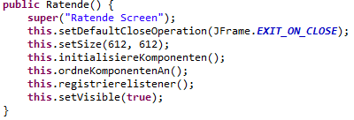

Hier werden die Komponenten vom Ratenden Initialisiert, wobei einige Befehle der Übersichtlichkeit halber ausgelassen wurden.

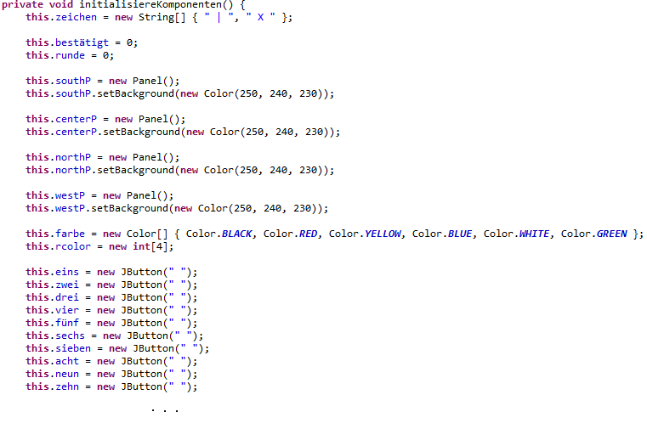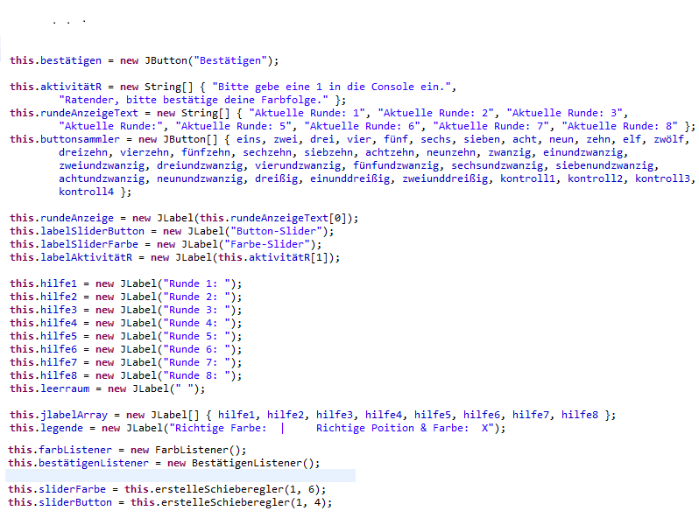

Hierbei handelt es sich um die Innere Klasse für die Slider Listener und den Listener für den Bestätigen Button. Bei diesem Screenshot wurden Auto-generated Befehle ausgelassen um ein Anschauliches Ergebnis zu erzielen.

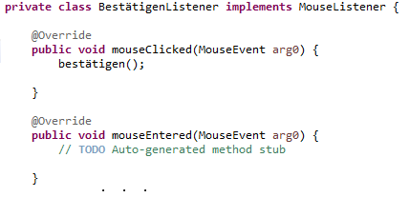

Nun kommen wir zu der Methode zum einlesen der Farben und die Listener für die Slider.

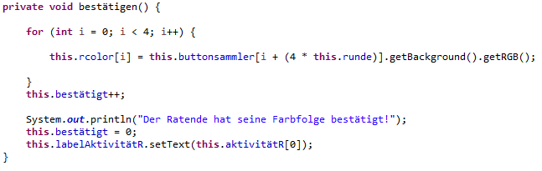

Darauf folgt die Methode für den Slider Listener, welcher die Buttens durchläuft und eine Farbe wählt (für den Anwender ist die Farbe jedoch im Vorfeld nicht bekannt).

Und die Übergabe der Listener an die Komponenten.

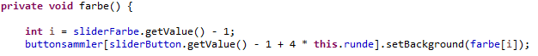

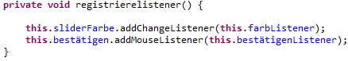

Nun folgt die Methode zum Erstellen der Slider und die Organisationsmethode für die Komponenten.

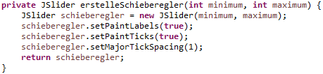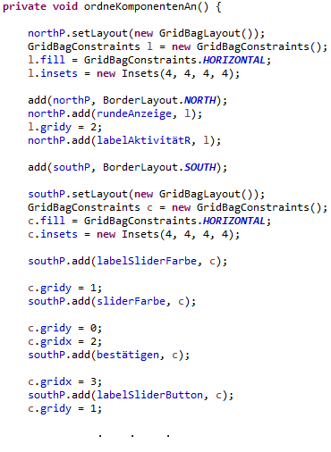

Anschließend werden noch die Daten verarbeitet welche der Client bekommt.

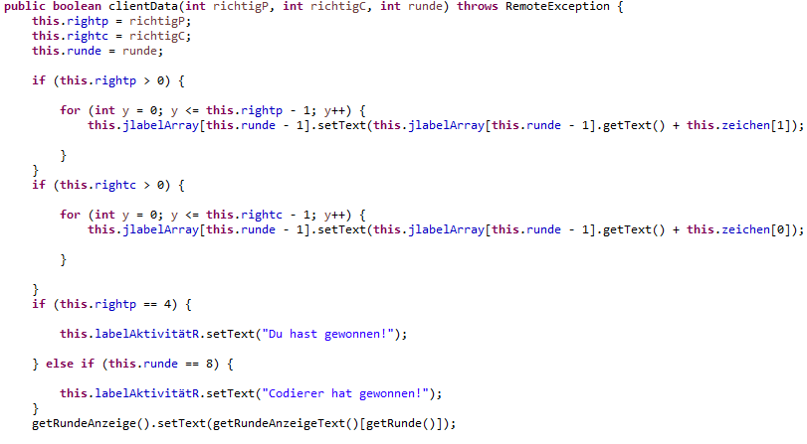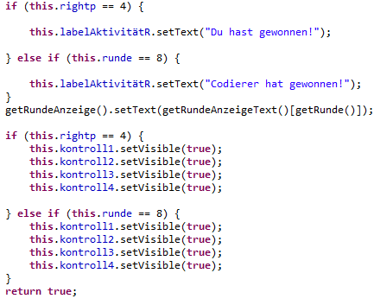

Nun kommen wir zur Klasse des Codierers. Hierbei können einige Überschneidungen auftreten der Vollständigkeit halber werden wir diese jedoch in dieser Dokumentation dulden.

Hier ist der Konstruktor für den Codierer zu sehen.

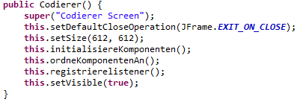

Nun werden die Komponenten vom Codierer Initialisiert.

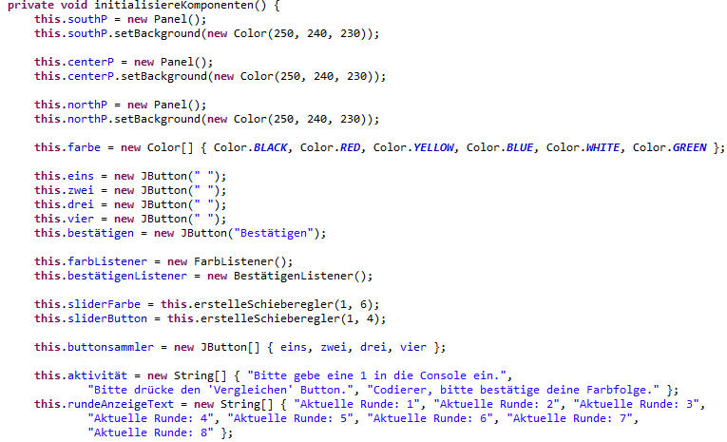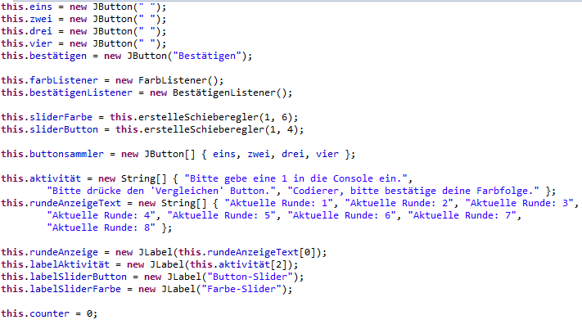

Hierbei handelt es sich um die innere Klasse für den Slider Listener.

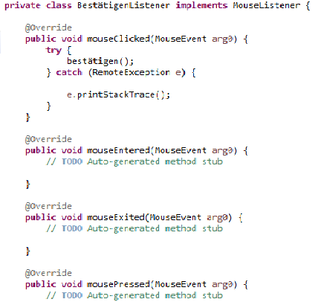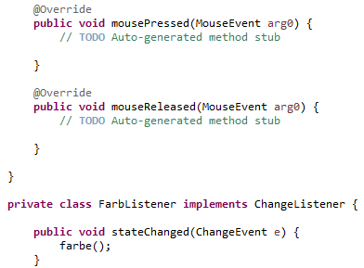

Dies ist die Methode für den Slider Listener, dieser läuft alle Buttons durch und wählt eine Farbe. Für den Anwender ist die Farbe zu der Zahl im Vorfeld nicht bekannt.

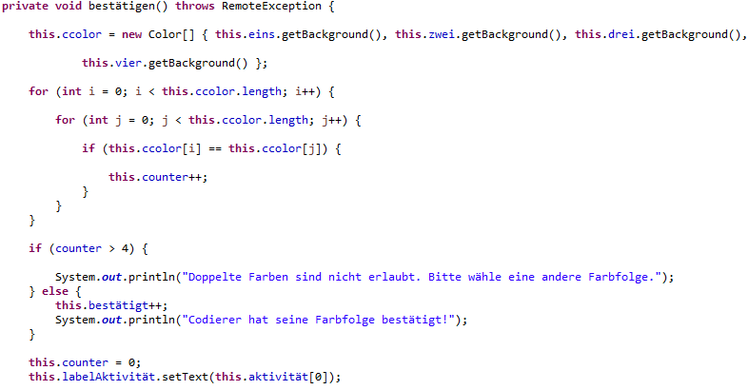

Hier wird die Farbe für die Buttons ausgewählt.

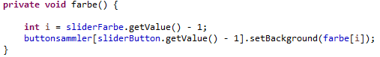

Nun werden den Komponenten die Listener übergeben.

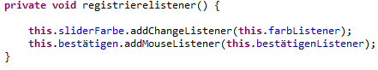

Dies ist die Methode zum Erstellen der Slider.

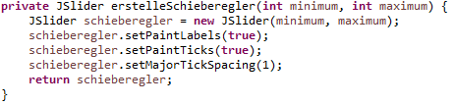

Hier ist die Organisationsmethode für die Komponenten zu sehen.

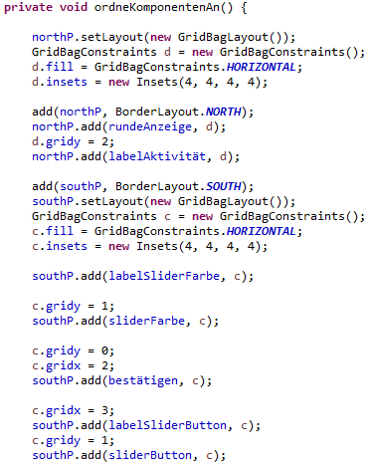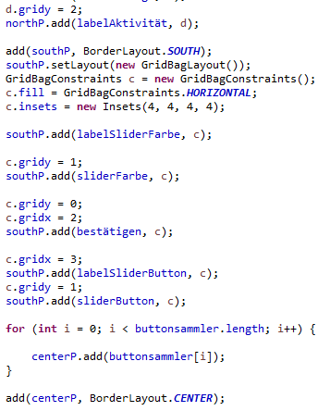

Nun begeben wir uns zu der Klasse Menü.

Dies ist der Konstruktor für das Menü.

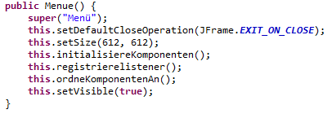

Und hier werden die Komponenten von Menü Initialisiert.

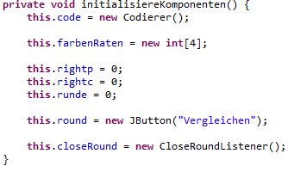

Hier sehen sie den Listener zum Beenden der Runde, bei welchem ebenfalls die Auto-generated parts gekürzt wurden.

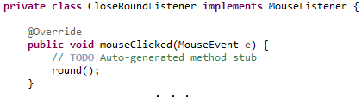

Hier wird das Ergebnis der Runde in Form der beiden Farbarrays Kontrolliert.

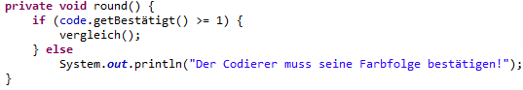

Hier wird dem Button ihre Listener übergeben.

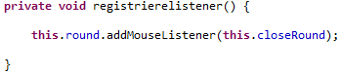

Dies ist die Methode zum Ordnen der Komponenten.

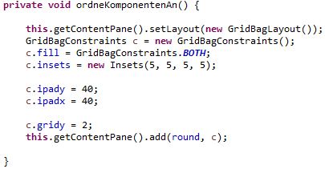

Hier wird im Zusammenhang mit dem Server das Spiel gestartet.



Hier werden die Daten verarbeitet, die der Server erhält.

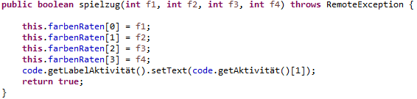

Dies ist die Methode zum Vergleichen der Farbfolgen.

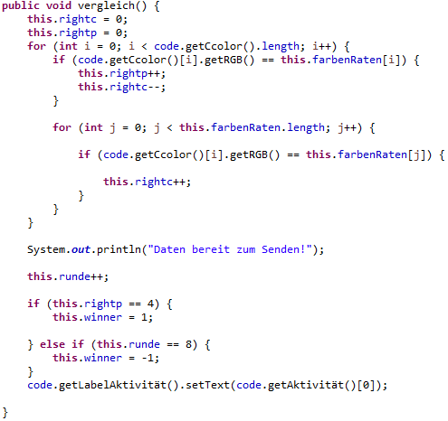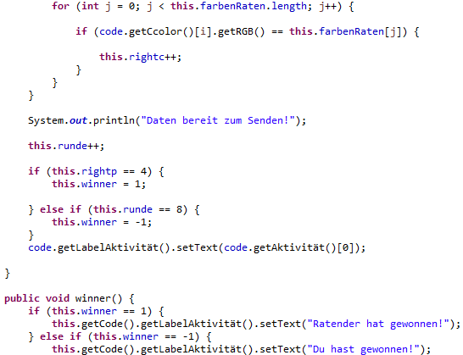

Anschließend begeben wir uns zu der Klasse des SpielInterfaces.

Dieses Interface kümmert sich um die Daten, die der Ratende an den Codierer sendet.

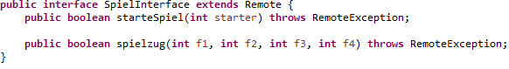

Und nun zur Klasse des ClientCallbackInterface.

Das Interface kümmert sich um die Daten, die der Codierer zum Ratenden sendet.

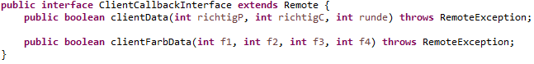

Nun kommen wir zur Klasse des Servers und des Clients.

Dies ist die Klasse für den Server. Des Weiteren wird eine Registry angelegt und der Server wird gestartet.

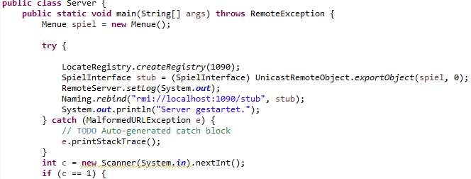

Hier wird die Methode vom Ratenden aufgerufen, um ihm die Daten zu senden.

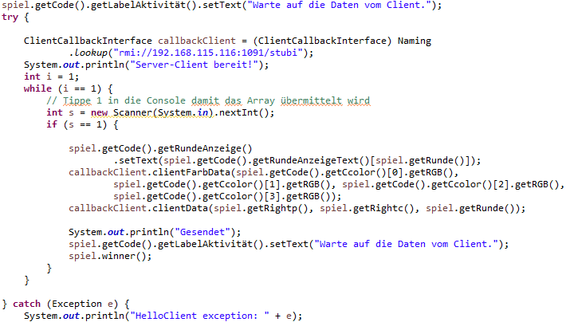

Hier wird die Klasse für den Client angelegt.

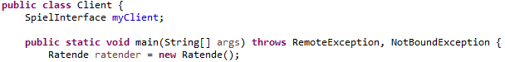

Nun wird die Registry angelegt und der Client Server gestartet.

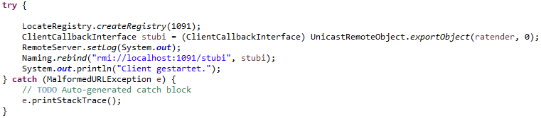

Und hier wird die Methode vom Codierer aufgerufen, um ihm die Daten zu senden.

